RESTRUCTURACIONS

ESTADISTICA

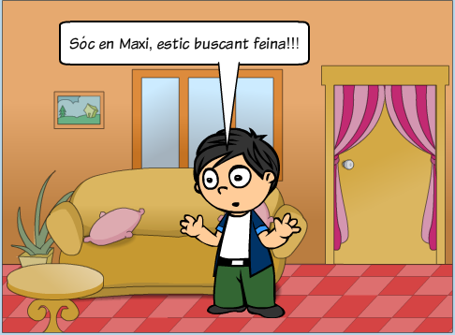

La Dafne, la mestressa de la merceria “Fils d’Or” estava pensant en noves reestructuracions per a la botiga. El negoci anava molt bé i potser calia pensar en noves ampliacions.
De moment va pensar a muntar una secció de mitges i mitjons de disseny per a gent molt jove. Serien mitges i mitjons d’estampats ben llampants i vistosos, més modern impossible!!-va pensar.

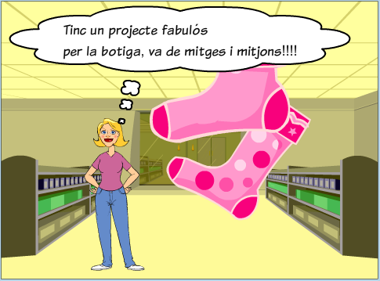

Va posar un anunci al diari on deia:

Es necessita dependent/a entre 20 i 30 anys. Aproximadament 1000€ mensuals.
Merceria ”Fils d’Or”
Tel: 93-370-70-12

L’endemà de la publicació de l’anunci no parava de rebre trucades de nois i noies que demanaven per l’anunci. La Dafne va començar el torn d’entrevistes personals prèvia selecció telefònica.

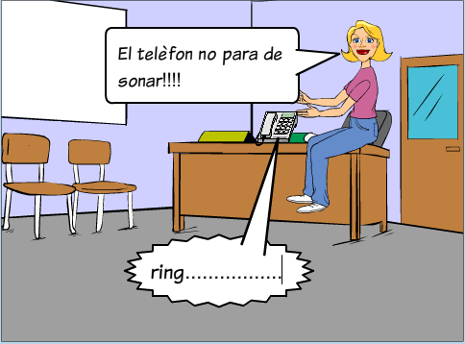

Portava ja entrevistats uns quants nois i noies i encara no sabia per a qui decidir-se. En això que va entrar un noi força eixerit. Maxi, es deia el noi.
En un moment donat de la conversa en Maxi va dir a la Dafne.-Aquests 1.000€ de l’anunci són la mitjana aritmètica dels sous, la moda ,la mediana o bé un sou estipulat per a la meva categoria dins l’empresa?

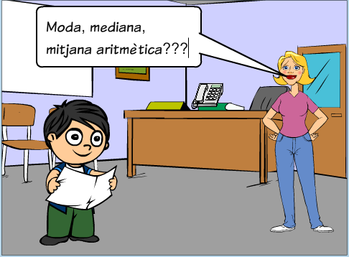

La Dafne es va quedar parada. Moda, mediana...?No se de què m’estàs parlant?
Miri, fins la setmana passada he estat treballant de dependent als mini magatzems “la Plata” ( joieria).Quan vaig arribar l’amo dels magatzems em va dir:
-Aquí paguem molt bé. El salari mig és de 1500€.
I jo em vaig creure que cobraria més o menys això ( 1500€).
Al arribar a final de mes només vaig cobrar 500€. I pensant que era una equivocació vaig preguntar a d’altres treballadors el que cobraven i vaig veure que molts cobraven 500€ com jo.
Vaig anar a veure l’amo i li vaig dir: Com pot ser de 1500€ el salari mig, si la gran majoria de treballadors cobren al voltant dels 500€?

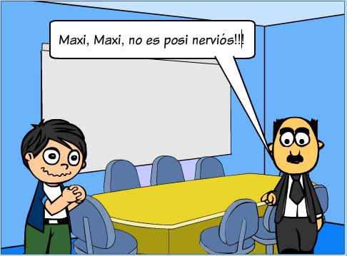

L’amo em va dir: -No es posi nerviós Maxi, ara li ho explicaré. Jo parlava amb massa precisió i vostè potser no coneixia aquests termes, posi’s tranquil, relaxi’s.
-Miri, Maxi, li diré la nòmina mensual dels treballadors:
Jo com a cap de l’empresa (director) cobro 12.000€ mensuals.
El sotsdirector cobra 5.000€
Els 6 encarregats 200.000ptes.1.200€.
Els 5 sots encarregats 1000€ cada un.
I els 10 dependents 500€ cada un.

Si fem la mitjana de sous obtenim 1496,95€ que aproximadament són 1500€
( sumem tots els sous i dividim entre el nombre de treballadors).

Fes la taula:

Sous (n_{i}) en € | f_{i} ( freqüència) | n_{i}.f_{i} | Mitjana aritmètica=

L’amo va continuar explicant:
-A més, Maxi, no es cert que la gran majoria de treballadors cobrin al voltant dels 500€, si calculem la mediana, veurem que és 1000€ i això ens diu que el 50% de treballadors guanya més de 1000€ i l’altre meitat menys de 1000€ ( Si ordenem tots els sous de petit a gran el sou que ocupa el lloc central es la mediana).

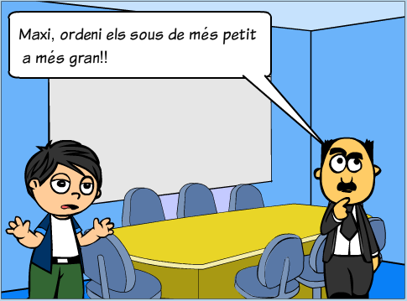

Aleshores, que representen aquí els 500€? -Això és la moda, el sou guanyat pel màxim nombre de persones, es a dir els 10 dependents. Si féssim un diagrama de barres seria la barra més alta)
Ah!!!, vaig fer jo, i li vaig dir que no m’interessava la feina, que me’n anava, però li vaig agrair molt la informació rebuda.

Activitat:
Comprova tot el que ha explica’t en Maxi omplint prèviament la següent taula:

xi sous | ni (freqüències)

La Dafne va trobar que en Maxi era un noi prou eixerit i va decidir contractar-lo.
Quan va marxar en Maxi, va anar cap a la biblioteca i va agafar un llibre d’Estadística per posar-se al corrent de les coses que havia sentit.

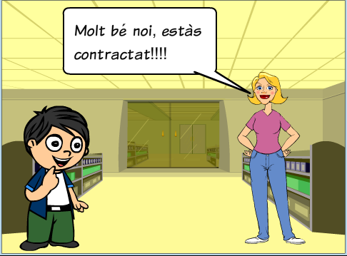

Posa’t tu també:

ESTADÍSTICA

ÉS LA CIENCIA QUE PROPORCIONA ELS MÈTODES PEL TRACTAMENT DE LES DADES D’UN PROCÉS D’OBSERVACIÓ I ENS PERMET COMPROVAR LA VERIFICACIÓ DE CERTES RELACIONS O LLEIS.

ESTADÍSTICA DESCRIPTIVA

L’estadística descriptiva s’encarrega de la recollida de dades d’un procés d’observació, classificar-les, representar-les i, finalment, reduir la informació obtinguda a nombres (anomenats estadístics)

INFERÈNCIA ESTADÍSTICA
És la part de l’estadística que s’ocupa de deduir conseqüències a partir dels estadístics i representacions gràfiques obtingudes per l’estadística descriptiva.

VOCABULARI

Població

Conjunt sobre el qual es vol fer l’estudi estadístic.
Exemples:
Si volem fer un estudi sobre tabaquisme a Catalunya, població són tots els habitants de Catalunya.
Si volem fer un estudi sobre notes de matemàtiques a l’Institut Salvador Dalí, la població són tots els alumnes de l’Institut Salvador Dalí matriculats de matemàtiques.

Variable estadística:

Atribut que desitgem mesurar o estudiar en un estudi estadístic.
Exemples:
Si volem fer un estudi sobre tabaquisme a Catalunya, l’atribut és: fumador, no fumador.
Si volem fer un estudi sobre notes de matemàtiques, l’atribut són les notes tretes pels alumnes de matemàtiques.
Si volem fer un estudi sobre les alçades de les persones de la classe, l’atribut són les alçades que mesurem de les persones de la classe.

Classificació de les variables:

Variable quantitativa: Quan els resultats són numèrics: Pes, Talla, Edat, Salari, etc.

Quantitativa discreta: Quan no pren valors entremitjos: Núm. de fills, Núm. de peces, etc. | Quantitativa continua: Quan la variable pot prendre valors entremitjos: Pes. Talla, etc.

Variable qualitativa: Quan els resultats no són numèrics: Sexe, Nacionalitat, Professió, etc.
-Comunitat autònoma de naixement.
-Professió de pare o de la mare.
-Color dels ulls.
-Carrera que es vol estudiar.
-Color dels cabells.
- Estat civil

Exercici:
- Classifica les variables:
-Nombre de germans
-Nombre de pulsacions
-Nombre de pètals d’una flor.
- Nombre de discos venuts.
-Nombre de treballadors d’una fàbrica.
-Nombre de veïns
-Nombre de companys de classe.

- Qüestions:

A-Un fabricant de cargols desitja fer un control de qualitat. Per això recull un de cada 100 cargols fabricats i l’analitza. El conjunt de cargols analitzats. Es població o mostra?

B-Un granger té 127 gallines. Per provar l’eficàcia d’un nou pinso, les pesa a totes abans i després dels 120 dies que dura el tractament. El conjunt d’aquestes 127 gallines, és població o mostra?

C-Quina és la variable estudiada en el problema anterior?
És qualitatiu, quantitatiu discret o quantitatiu continu? Per què?

D- Planteja un problema on els individus de la població a analitzar siguin entitats bancàries i la variable estudiada el nombre de persones que tenen contes corrents a dites entitats? Quina és la població?

E- Un fabricant de gots de vidre vol estudiar la resistència que presenten al trencament. el procés consisteix a sotmetre’ls a pressions cada cop més grans fins que es trenquen. Pot fer l’estudi sobre la població, o cal que agafi una mostra? Per què?

- S’ha fet una classificació dels trenta alumnes d’una classe respecte a:
a)El color dels cabells.
b)El nombre d’esports que practiquen.
c) L’alçada en centímetres.
Indica en cada cas , el tipus de caràcter i de variable estadística.

- Omple la taula següent amb 10 exemples per cada categoria:

Variable qualitativa:

Variable quantitativa:
Quantitativa discreta: | Quantitativa continua:

Experiment estadístic:
Conjunt de processos utilitzats per a l’obtenció de dades en un estudi estadístic.

Dada estadística:
Cada un dels possibles resultats que s’obtenen en un procés estadístic.

Mostra:
El col·lectiu d’un procés estadístic (Població) pot ser finit o infinit. En el segon cas és impossible obtenir dades d’un conjunt infinit d’elements i en el primer cas, com la majoria de les vegades el nombre d’elements, encara que finit, és molt gran, és igualment impossible de treballar amb ell. És per aquest motiu que en estadística s’utilitzen mostres.

Per a obtenir les dades d’un procés estadístic se selecciona un conjunt del col⋅lectiu, anomenat mostra, i els resultats obtinguts per aquesta mostra s’amplien a tot el col⋅lectiu.
Per tant, és precís utilitzar una mostra per a realitzar qualsevol experiment estadístic en el que el col⋅lectiu sigui infinit o suficientment gran com per a sobrepassar els nostres recursos.
Per aquest motiu, és molt important que la mostra sigui una bona mostra.

Quan la població que vol ser estudiada s’analitza respecte a una variable que origina certes categories, la mostra cal escollir-la de forma proporcional al nombre d’elements de cada categoria.
Exemple: En els sondejos polítics, l’adhesió a un determinat partit depèn de la professió de la persona, doncs ofereix en el seu programa més avantatges per a un sector que per a un altre.

TÈCNIQUES DE MOSTREIG

1-Mostreig aleatori simple: consisteix a seleccionar n individus d’una població que tenen la mateixa probabilitat de ser escollits.

Això no és tant senzill com sembla:

Exemple: Si volem saber quan es gasta una família setmanalment en menjar( al Prat de Llobregat), podem triar una mostra de 1000 persones per exemple i una manera de fer-ho és anar davant d’un supermercat i preguntar a les persones tal com van sortint, preguntar als veïns, preguntar als familiars i amics fins tenir una mostra de 1000 persones , però aquest mostreig no seria aleatori doncs hi ha moltes persones que no han tingut l’oportunitat de ser escollides: Persones malaltes , persones que compren per encàrrec ,etc.
Un autèntic mostreig aleatori simple consisteix en tenir tota la població numerada de l’1 fins N ( total de la població) i escollir aleatòriament una mostra de 1000 nombres i preguntar a cada persona a la qual li correspon un d’aquests nombres quan s’ha gastat aquesta setmana en menjar.

Exercici:

VOLEM FER UN ESTUDI A L’INSTITUT :

SOBRE:

ELABORACIÓ D’UNA ENQUESTA: ( com ha de ser una enquesta per a ser correcta?)

ESCOLLIM UNA MOSTRA DE: (volem fer un mostreig aleatori simple)

- Demanarem les llistes de tots els alumnes matriculats a l’Institut Salvador Dalí.
- Numerarem tots els alumnes de 1 fins ...........(D’això se’n diu tenir un cens)

- Trobarem una mostra. ( com ho hem de fer? )

Ideés:
-Nombre de calçat.
-Nombre de germans.
-Programes favorits.
-Canal preferit.
-Canal TV favorit.
-Cantant favorit.
-Què fas els caps de setmana?
-Esports que practiques.
-Notes d’exàmens.
-Assignatures preferides.
-Temps que trigues en arribar a l’institut.
-Alçades.
- Perímetre canell de la mà .
-Llargada de la mà .
-Perímetre cranial.
-Llargada dels dits de la ma.
-Nombre de televisors que tens a casa.
-Nombre electrodomèstics que tens a casa.
-Marca del cotxe familiar.

2-Mostreig aleatori estratificat: consisteix a seleccionar un nombre d’individus de cada estrat en què estigui dividida la població.( Per mostreig aleatori simple)

3-Mostreig aleatori estratificat amb repartiment proporcional: el volum de la mostra és proporcional a la població de cada estrat.

Estrats | e1 | e2 | ... | ek | total
núm.indi.pob. | N1 | N2 | ... | Nk | N
núm.indi.mos. | n1 | n2 | ... | nk | n

$$\frac{\text{n1}}{\text{N1}}=\frac{\text{n2}}{\text{N2}}=\text{.}\text{.}\text{.}\text{.}=\frac{\text{nk}}{\text{Nk}}=\frac{n}{N}$$

Exemple:

Volem conèixer el nombre d’hores que veuen la televisió els 1000 alumnes d’un centre escolar, estudiant una mostra de 100 alumnes. Quina tècnica de mostreig creus que és millor?

Edat | 12-13 | 14-15 | 16-17
Núm.alumnes | 500 | 300 | 200

Plantegem el següent:

$$\frac{\text{100}}{\text{1000}}=\frac{n_{1}}{\text{500}}n_{1}\text{=50 ; }\frac{\text{100}}{\text{1000}}=\frac{n_{2}}{\text{300}}n_{2}\text{=30 ; }\frac{\text{100}}{\text{1000}}=\frac{n_{3}}{\text{200}}n_{3}\text{=20}$$
Edat | 12-13 | 14-15 | 16-17
Núm. alumnes | 500 | 300 | 200
alumnes mostra | 50 | 30 | 20

Exercicis:

- En una empresa hi ha quatre categories amb un nombre d’empleats que recollim en la taula següent. Calcula el nombre d’empleats de cada categoria per a formar una mostra de 24 persones en un mostreig estratificat proporcional.

Categoria | A | B | C | D
Núm empleats | 20 | 50 | 70 | 100

REPRESENTACIONS GRÀFIQUES PER VARIABLES QUALITATIVES I QUANTITATIVES DISCRETES

Per a fer les representacions gràfiques cal primer fer una taula de freqüències.

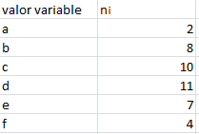

Freqüència absoluta:

És el nombre de vegades que es verifica una dada determinada. També el nombre de vegades que es verifica una classe concreta. n_{i}

Freqüència relativa:
És el quocient entre la freqüència absoluta d’un dels valors de la variable (o d'una classe) i el nombre total d’elements considerats.

Freqüència acumulada tant relativa con absoluta:
És la suma de les freqüències dels valors més petits o iguals que ell. (Per a un valor de la variable o per una classe)

DIAGRAMES DE PUNTS( PER A QUALITATIVES I QUANTITATIVES DISCRETES)

Fem un sistema cartesià de coordenades. Si situem en l'eix horitzontal els valors de la variable x_{i} i en l'eix vertical el valor corresponent a les freqüències absolutes, cada parell (variable, freqüència) dóna origen a un punt del diagrama cartesià, i tots els punts corresponents a tots els parells (variable, freqüència) formen l'anomenat diagrama de punts.

DIAGRAMA DE BARRES (PER A QUALITATIVES I QUANTITATIVES DISCRETES)

Donat el diagrama de punts, si tracem perpendiculars a l'eix de coordenades des de cada punt obtenim l'anomenat diagrama de barres.
Podem observar que en el diagrama de barres queda visualitzat el valor màxim i el valor mínim, així com la possible diferència entre les freqüències d'una dada a l'altra.

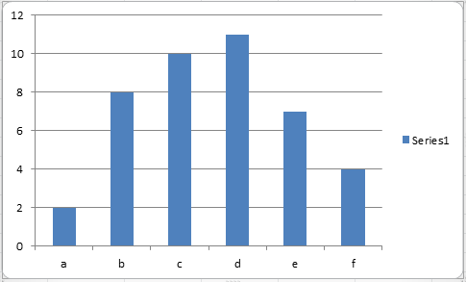

POLÍGON DE FREQÜÈNCIES (PER A QUALITATIVES I QUANTITATIVES DISCRETES)

És corrent unir els punts obtinguts en el diagrama de barres mitjançant una línia poligonal. Això és l'anomenat polígon de freqüències. Dóna una idea de la variació de la variable.
Aquesta gràfica només pot interpretar-se com una visualització de la variació de la variable però no com a indicatiu de valors entremitjos.

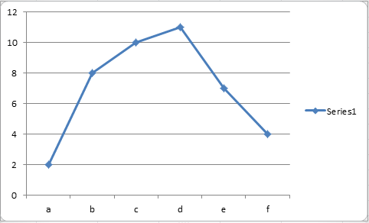

POLÍGON DE FREQÜÈNCIES ACUMULATIU (PER A QUANTITATIVES DISCRETES)

(Es fa amb les freqüències acumulades)

DIAGRAMES DE SECTORS (PER A VARIABLES DISCRETES I CONTÍNUES)

Es calcula la proporció (en tant per cent o en tant per 1) de cada valor de la variable, o de cada classe.

Els diagrames de sectors són especialment adequats per a representar diverses situacions similars i poder establir comparacions.

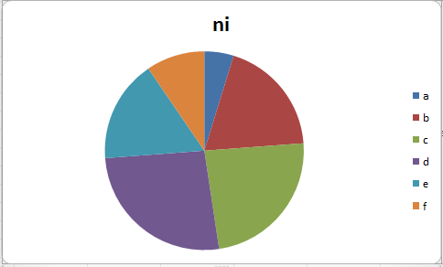

Exercicis:

1-La taula següent indica l’edat dels 40 socis d’un club:

Edat | 15 | 16 | 17 | 18 | 19
Nombre | 5 | 8 | 2 | 20 | 5

Feu-ne la taula de freqüències el diagrama de barres corresponent i el polígon de freqüències tant ordinari com acumulatiu i el diagrama de sectors.

2- Les cistelles que van aconseguir 26 jugadors de basquet en una competició varen ser:
8,10,12,12,10,10,11,11,10,13,9,11,10,9,9,11,12,12,9,10,9,10,9,10,8,10.
Analitza quin tipus de gràfic hi va bé i fes-lo.

3-Donades les següents taules corresponents a variables discretes fes els gr_fics corresponents.

A-
xi | 61 | 64 | 67 | 70 | 73
ni | 5 | 18 | 42 | 27 | 8

B-
xi | 1 | 2 | 3 | 4 | 5 | 6 | 7 | 8 | 9 | 10 | 11
ni | 2 | 9 | 14 | 20 | 18 | 15 | 9 | 6 | 4 | 2 | 1

C- 5,3,6,5,4,5,2,8,6,5,4,8,3,4,5,4,8,2,5,4.

D-3,5,2,6,5,9,5,2,8,6.

E-12,6,7,3,15,10,18,5.

F-9,3,8,8,9,8,9,18.

REPRESENTACIONS GRÀFIQUES PER VARIABLES VARIABLES CONTÍNUES

HISTOGRAMES

organització de les dades en intervals

* Es fixa el nombre d’intervals. Un bon nombre és la part entera, per defecte o per excés, de l’arrel quadrada del volum de la població.

* Considera tots els intervals de la mateixa amplitud. L’amplitud de cada interval es calcula dividint el recorregut entre el nombre d’intervals.

* És aconsellable no formar menys de 5 o 6 intervals, ja que, si no, les dades estarien tan comprimides que ens donarien molt poca informació. Això no ens ha de conduir a forçar un nombre excessiu d’intervals, ja que ens podríem trobar amb freqüències 0.

* De vegades pot passar que quan fem els intervals d’amplitud constant, alguns d’ells tinguin freqüències molt baixes, i l’últim concentri molts valors. En aquest cas és interessant construir intervals d’amplitud variable.

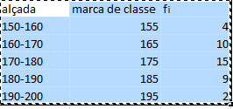

Histograma de freqüències ordinari

Quan els intervals són de la mateixa amplitud, l’alçada coincideix amb la freqüència; però si no és així, cal modificar l’alçada per mantenir la proporció entre l’àrea i la freqüència corresponent, perquè:

“ L’àrea de cada rectangle ha de ser proporcional a la freqüència”

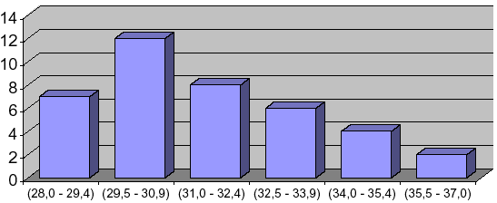

Polígon de freqüències ordinari

El polígon de freqüències ordinari és la poligonal que té per vèrtex els punts mitjos de les bases superiors dels rectangles de l'histograma de freqüències (marques de classe)

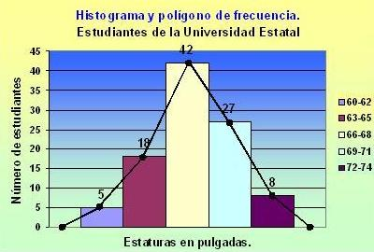

Histograma acumulatiu

Es construeix igual que l'histograma ordinari, però amb les freqüències acumulades; per això se’n diu histograma acumulatiu.

Polígon de freqüències acumulatiu

Es construeix a partir de l'histograma acumulatiu. Partim de l'extrem inferior esquerre del primer interval (ordenada 0) i s'uneix amb l'extrem superior dret de primer interval, i així successivament.
El polígon acumulatiu és de gran utilitat.

Exercicis:
1- Hem mesurat l’estatura de 50 socis d’un club esportiu. Fes una taula de freqüències absolutes, relatives i acumulades i representa les dades en un gràfic adequat.

170,180,165,169,170,185,180,185,170,169,165,180,190,167,180,182,180,175,169,168,178,
176,168,170,190,189,165,160,180,170,172,171,190,185,184,191,188,177,165,165,187,167,
175,169,185,178,164,180,182,170.

2- El nombre de persones que viuen en cada portal d’una gran barriada és:

63,69,83,85,93,73,80,94,104,125,141,152,115,120,127,139,105,114,123,121,128,90,75,137,131,73,62,100,109,117,124,103,133,138,143,110,61,91,87,156,147,134,129,96,99,74,104,97,84,98,78,71,133,63,69,76,86,88,77,124,116,119,102,107,106,111,119,107,100,109,83,85,93,93,118,116,117,133,155,143.
Fes la taula i els gràfics pertinents.

3-D’una mostra de 75 piles elèctriques hem obtingut les següents dades sobre la seva duració en hores:

Duració | (25,30] | (30,35] | (35,40] | (40,45] | (45,55] | (55,70]
núm.de piles | 3 | 5 | 21 | 28 | 12 | 6

Representa les dades (histograma ordinari i acumulatiu) i fes la taula.

4-Fes els gràfics corresponents:

A-
xi | 10-15 | 15-20 | 20-25 | 25-30 | 30-35 | 35-40 | 40-45
ni | 3 | 7 | 16 | 12 | 9 | 5 | 2

B-
Pesos | 118-126 | 127-135 | 136-144 | 145-153 | 154-162 | 163-171 | 172-180
ni | 3 | 5 | 9 | 12 | 5 | 4 | 2

C-
Alçades | 1.60-1.63 | 1.63-1.66 | 1.66-1.69 | 1.69-1.72 | 1.72-1.75
ni | 5 | 18 | 42 | 27 | 8

PARÀMETRES ESTADÍSTICS MESURES DE CENTRALITZACIÓ
MODA

ANOMENEM MODA D’UNA DISTRIBUCIÓ ESTADÍSTICA AL VALOR DE LA VARIABLE QUE HEM OBSERVAT MÉS VEGADES.
- Relació amb anar a la moda.
- En l’histograma o diagrama de barres és la barra més alta.
- Si hi ha dos valors destacats direm que són distribucions bimodals o trimodals.

Càlcul de la moda per variables qualitatives i quantitatives discretes

És el valor de la variable que té la freqüència més alta. En el diagrama de barres és el valor de la variable que té la barra més alta.

Exemple:
Notes | Matemàtiques | Física | Química
0 | 0 | 0 | 4
1 | 0 | 1 | 6
2 | 3 | 0 | 4
3 | 2 | 1 | 3
4 | 3 | 2 | 3
5 | 6 | 2 | 1
6 | 2 | 2 | 1
7 | 2 | 2 | 0
8 | 2 | 6 | 2
9 | 3 | 5 | 0
10 | 3 | 4 | 1

Activitat: Calcula la moda per les tres assignatures. Fes els tres diagrames de barres.

Quantitatives contínues.

En cas de variables quantitatives continues parlarem d’interval modal.

Activitat: Calcula la moda. Fes l’histograma.

La taula següent ens mostra el nombre de treballadors d’una empresa segons el seu sou en centenars d’€

Sous | 5-6 | 6-7 | 7-8 | 8-9 | 9-10 | 10-11 | 11-12
ni | 8 | 10 | 16 | 14 | 10 | 5 | 2

MEDIANA

ANOMENEM MEDIANA D’UNA DISTRIBUCIÓ ESTADÍSTICA AL VALOR QUE OCUPA EL LLOC CENTRAL SI ORDENEM LES DADES O VALORS DE LA DISTRIBUCIÓ.

- Només té sentit en variables quantitatives i en les qualitatives ordinals (es poden ordenar)

Cálcul de la mediana per a variables quantitatives discretes

Gràficament:

A partir del diagrama de freqüències acumulades per a variables discretes.
( Explicació sobre el gràfic)

Notes | Matemàtiques | Física | Química
0 | 0 | 0 | 4
1 | 0 | 1 | 6
2 | 3 | 0 | 4
3 | 2 | 1 | 3
4 | 3 | 2 | 3
5 | 6 | 2 | 1
6 | 2 | 2 | 1
7 | 2 | 2 | 0
8 | 2 | 6 | 2
9 | 3 | 5 | 0
10 | 3 | 4 | 1

Numericament: Completem la taula amb una columna (Fi)(Freqüències acumulades)
calculem N/2 ( meitat nombre de dades)
Mediana= és el primer valor de la variable tal que la seva freqüència acumulada supera a N/2.
Si N/2 coincideix amb amb algun Fi la mediana és el promig entre el valor de la variable corresponent en aquest Fi i el següent valor de la variable)

Activitat: Calcula la mediana per cada una de les assignatures. Fes els diagrames.

Activitat:Calcula la mediana:

Notes | ni
MD | 2
I | 5
S | 8
B | 7
N | 5
E | 3

Càlcul de la mediana per a variables quantitatives contínues

-A partir de l’histograma de freqüències acumulades.
Parlarem de classe mediana: la primera classe amb una freqüència absoluta acumulada més gran que la meitat de les dades. Com aproximació al valor de la mediana prenem la marca de classe mediana.

La taula següent ens mostra el nombre de treballadors d’una empresa segons el seu sou en centenars d’€
Sous | 5-6 | 6-7 | 7-8 | 8-9 | 9-10 | 10-11 | 11-12
ni | 8 | 10 | 16 | 14 | 10 | 5 | 2

Fes l’histograma.

MITJANA ARITMÈTICA

NOMÉS PER A VARIABLES QUANTITATIVES

És la suma de tots els valors dividit pel nombre total de valors.

- En cas de variables contínues agafem com a representatiu de l’interval les marques de classe.
Mitjana aritmètica$=\frac{Σn_{i}x_{i}}{n}$
(Punt mig de l’interval).mi

Mitjana$=\frac{Σn_{i}m_{i}}{n}$
- A diferència del que passa amb la mediana, els valors extrems de la distribució influeixen molt en el càlcul de la mitjana. Així, en l’anàlisi de dades d’una distribució cal observar els valors extrems per a donar una interpretació correcta de la mitjana.

- Cal comparar el valor de la mitjana amb els valors màxim i mínim de la distribució.

- La mitjana té un caracter “uniformador”. És com si tots els individus de la població tinguessin aquest valor de la variable.
Calcula la mitjana aritmètica per cada una de les assignatures:

Notes | Matemàtiques | Física | Química
0 | 0 | 0 | 4
1 | 0 | 1 | 6
2 | 3 | 0 | 4
3 | 2 | 1 | 3
4 | 3 | 2 | 3
5 | 6 | 2 | 1
6 | 2 | 2 | 1
7 | 2 | 2 | 0
8 | 2 | 6 | 2
9 | 3 | 5 | 0
10 | 3 | 4 | 1

Activitat: Calcula la mitjana aritmètica

La taula següent ens mostra el nombre de treballadors d’una empresa segons el seu sou en centenars d’€
Sous | 5-6 | 6-7 | 7-8 | 8-9 | 9-10 | 10-11 | 11-12
ni | 8 | 10 | 16 | 14 | 10 | 5 | 2

PARÀMETRES DE DISPERSIÓ

RANG:

És la diferència entre el valor major i menor observats.
Si la variable és agrupada, es calcula la diferència entre el límit superior del últim interval i el límit inferior del primer interval.

VARIANÇA

Anomenem variança a la mitjana de les desviacions quadràtiques.

- En prendre els quadrats de les desviacions, té l’avantatge que les desviacions grans afecten més al resultat.
$$\text{v = }\frac{Σn_{i}\text{.}(x_{i}\text{-mitjana})^{2}}{n}\text{ = }\frac{Σn_{i}{x_{i}}^{2}}{n}\text{ - }{\text{mitjana}}^{2}$$
- Les unitats de la variança no són les mateixes que les de la mostra, ja que elevem les desviacions al quadrat.
- La variança sempre és positiva. És 0 quan tots els valors coincideixen amb la mitjana.

DESVIACIÓ TÍPICA

És l’arrel quadrada de la variança σ² =v⇨σ = √v

- Si la desviació típica és gran, hi ha molta dispersió.
- És la mesura de dispersió més utilitzada.
- Les unitats de la desviació típica són les mateixes que les de la mostra.
- La desviació típica és sempre positiva.

Activitat: Calcula les desviacions típiques en les tres assignatures.

Calcula la desviació típica:
La taula següent ens mostra el nombre de treballadors d’una empresa segons el seu sou en centenars d’€

Sous | 5-6 | 6-7 | 7-8 | 8-9 | 9-10 | 10-11 | 11-12
ni | 8 | 10 | 16 | 14 | 10 | 5 | 2

Exercicis: Fes taules gràfics i calcula els paràmetres estadístics en els següents cassos:

a)

Dades | 0 | 1 | 2 | 3 | 4 | 5 | 6 | 7 | 8 | 9 | 10
ni | 3 | 8 | 10 | 15 | 35 | 60 | 30 | 15 | 15 | 8 | 1

Dades | 0 | 1 | 2 | 3 | 4 | 5 | 6 | 7 | 8 | 9 | 10
ni | 12 | 12 | 15 | 5 | 40 | 22 | 26 | 41 | 14 | 12 | 1

b)

A-
xi | 61 | 64 | 67 | 70 | 73
ni | 5 | 18 | 42 | 27 | 8

B-
xi | 1 | 2 | 3 | 4 | 5 | 6 | 7 | 8 | 9 | 10 | 11
ni | 2 | 9 | 14 | 20 | 18 | 15 | 9 | 6 | 4 | 2 | 1

C- 5,3,6,5,4,5,2,8,6,5,4,8,3,4,5,4,8,2,5,4.

D-3,5,2,6,5,9,5,2,8,6.

E-12,6,7,3,15,10,18,5.

c)

A-
xi | 10-15 | 15-20 | 20-25 | 25-30 | 30-35 | 35-40 | 40-45
ni | 3 | 7 | 16 | 12 | 9 | 5 | 2

B-
Pesos | 118-126 | 127-135 | 136-144 | 145-153 | 154-162 | 163-171 | 172-180
ni | 3 | 5 | 9 | 12 | 5 | 4 | 2

C-
Alçades | 1.60-1.63 | 1.63-1.66 | 1.66-1.69 | 1.69-1.72 | 1.72-1.75
ni | 5 | 18 | 42 | 27 | 8

d)

NotesA | 1 | 2 | 3 | 4 | 5 | 6 | 7 | 8 | 9 | 10
ni | 2 | 3 | 4 | 4 | 4 | 4 | 3 | 3 | 2 | 1

NotesB | 1 | 2 | 3 | 4 | 5 | 6 | 7 | 8 | 9
ni | 1 | 2 | 3 | 5 | 6 | 6 | 5 | 2 | 1

Un cop es va estudiar uns quants llibres d’estadística, la Dafne va tornar a la merceria, va anar a buscar la relació de sous dels treballadors de l’empresa i es va posar a calcular els PARÀMETRES ESTADISTICS.

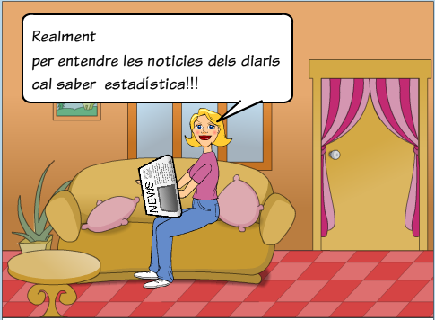

Activitat:
Ajuda-la:

Directora(Dafne):4000 € mensuals.
Cassi:3.000 €
Tina:2000 €
Dora:2000 €
Carme(modista):1800 €
15 Sotsencarregats:1800 €cada un
12 auxiliars: 1500 €
6 col⋅laboradors: 1400 .
4 ( Personal de neteja) 1000 €
Altres dependents (11 persones) 1100 €
4 Transportistes: 1050 €
2 Missatgers:600 €

Fes els gràfics més adients i calcula els paràmetres estadístics més destacats.

